Planeación de aula.
Grado/Grupo:  1- 01 – 2-01 | Área/Asignatura: GEOMETRIA |  | FECHA: JULIO 10
DOCENTES: GUILLERMINA POLANCO, ONELIS DOMIUNGUEZ.
SEDE: SAN JAVIER |  | PERIODO: TERCERO.
EJE TEMATICO:
Grado 1.
- Figuras Planas
- Rectángulo
- Cuadrado
- Triangulo
- Circulo

Grado 2
- Polígonos
- Parte de un Polígono (Lado, vértice, ángulo)
- Clase de Polígonos (Cuadrilátero, pentágono y hexágono)
Tiempo de EJECUCION : 8 semanas

Aprendizajes

1. Objetivos de Aprendizaje
- Reconocer y representar las figuras geométricas: cuadrado, triangulo, círculo y rectángulo.
- Clasificar las distintas figuras geométricas teniendo en cuenta el tamaño y color.
- Relacionar la geometría con aspectos de la vida diaria.
- Fomentar la observación y análisis de las figuras geométricas para el desarrollo del pensamiento espacial.
- Identificar los polígonos y los tipos de polígonos que existen teniendo en cuenta el vértice, lado y ángulo.
2. Referentes Curriculares: Estándares Básicos de Competencias (EBC), Derechos Básicos de Aprendizaje DBA, Evidencia de Aprendizaje
ESTANDARES BÁSICOS DE COMPETENCIAS (EBC)

Pensamiento espacial y sistemas geométricos:

- Diferencio atributos y propiedades de objetos tridimensionales.

- Dibujo y describo cuerpos o figuras tridimensionales en distintas posiciones y tamaños.

- Realizo construcciones y diseños utilizando cuerpos y figuras geométricas tridimensionales y dibujos o figuras geométricas bidimensionales.

DERECHOS BASICOS DE APRENDIZAJE (DBA)
Grado 1º
- D.B.A 6 Compara objetos del entorno y establece semejanzas y diferencias empleando características geométricas de forma, bidimensionales, tridimensionales (Curvo o recto, abierto o cerrado, plano o sólido, números de lados.

- Grado 2º

- D.B.A 6 Clasifica, describe y representa objetos del entorno a partir de sus propiedades geométricas para establecer relaciones entre las formas bidimensionales y tridimensionales.

3. Evidencia de Aprendizaje/ Desempeños esperados
- Crea, compone y descompone formas bidimensionales y tridimensionales, para ello utiliza plastilina, papel, palitos, cajas.
- Describe de forma verbal las cualidades y propiedades de un objeto relativas a su forma.
- Agrupa objetos de su entorno de acuerdo con las semejanzas y las diferencias en la forma y en el tamaño y explica el criterio que utiliza. Por ejemplo, si el objeto es redondo, si tiene puntas, entre otras características.
- Reconoce las figuras geométricas según el número de lados.
- Diferencia los cuerpos geométricos.
- Compara figuras y cuerpos geométricos y establece relaciones y diferencias entre ambos.

4. Recursos Humanos
Texto “Pensamiento creativo 2”, Texto “Proyecto Sé 1 y 2” – Todos Aprender, Pagina Web del docente, Pagina Web “Colombia aprende” fotocopias, hojas de bloc, tablero, marcadores cuaderno de apuntes y materiales del medio (plastilina, cajas, cartulinas, pintura, colores)

Momentos de la clase

- Inicio/ Exploración de Saberes Previos

Diálogos de saberes entre maestros y estudiantes, activa los saberes previos, debido que permite crear redes de aprendizajes; se les explica a los educandos que los materiales tienen un valor importante en el proceso de enseñanza aprendizajes, dentro y fuera del aula. En este sentido, el docente conlleva a los estudiantes a una participación activa y modelación del espacio dada por la manipulación de objetos, en el que se aprovecha el contexto y/o entorno como recurso para la enseñanza aprendizaje de situaciones problemas que le conceda el sentido a los conceptos a trabajar. Todo esto con la finalidad de desarrollar y potencializar las competencias en el presente curso.
En primer momento, se les presenta una situación significativa abordando desde el contexto de geometría y se les invita a razonar, planteando preguntas y planteamientos orientados a la construcción del concepto, seguido de esto, con la ayuda del docente se le pide a los educandos resolver una serie de ejercicios, problemas y situaciones problemas de la vida cotidiana. Luego de ello, se empieza a profundizar en la temática.

2.Contenido/Estructuración

FIGURA GEOMETRICA

Las figuras geométricas son conjuntos cerrados definidos por una serie de puntos. El estudio de estas figuras, o geometría, es la rama de las matemáticas que se dedica a estudiar estas formas.

Existe cinco tipos principales de figuras geométricas:

- Figura adimensional. Básicamente, hace referencia a una figura que no tiene dimensión. Dentro de esta categoría se incluye el punto.
- Figura lineal. Se trata de figuras que tienen una sola dimensión. Dentro de este tipo de figuras se incluye la recta y la curva.
- Figura plana. Las figuras planas tienen dos dimensiones, ancho y largo. En esta se incluyen los polígonos como el triángulo y el cuadrilátero.
- Figura volumétrica. Este tipo de figuras incluye a las formas con tres dimensiones: alto, ancho y profundidad. se incluyen la esfera y el cilindro, por ejemplo.
- Figura n-dimensional. Dentro de este grupo se incluyen todas las formas geométricas que tienen más de tres dimensiones.

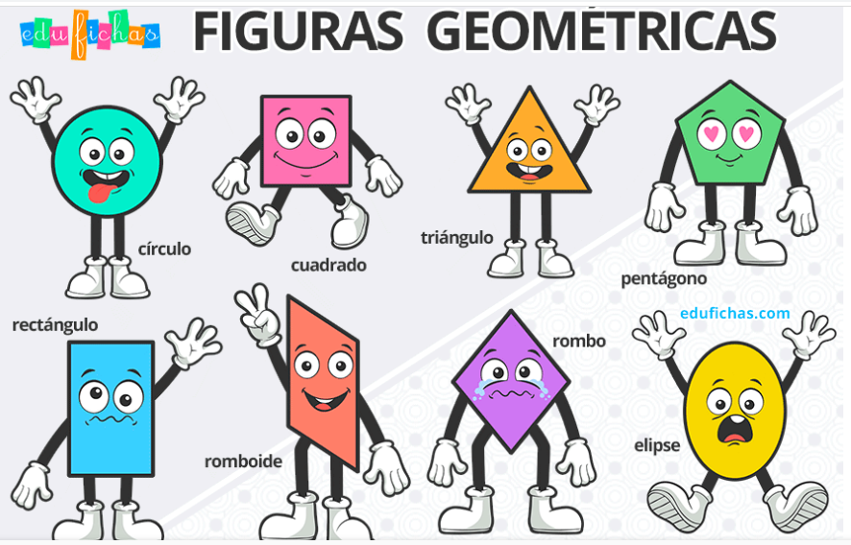
Cada una de las figuras geométricas tiene sus propias características:

- Círculo – Es el espacio interior de una circunferencia.
- Cuadrado – Es un polígono regular de cuatro lados y cuatro ángulos iguales.
- Triángulo – Es un polígono de tres lados. Existen diferentes tipos de triángulos (equilátero, isósceles, escalenos…).
- Rectángulo – Es un polígono de 4 lados. Sus lados son iguales 2 a 2, y sus ángulos son todos iguales.
- Pentágono – Es un polígono regular de 5 lados y ángulos iguales.
- Rombo – Es un polígono de 4 lados iguales, pero a diferencia del cuadrado, sus ángulos son iguales dos a dos.
- Romboide – Es parecido al rectángulo, pero sus ángulos son diferentes (dos a dos).
- Elipse – Es una forma curva don dos ejes diferentes. (como un círculo “aplastado”).

ACTIVIDADES EN CLASE:

- Colorea las siguientes figuras.
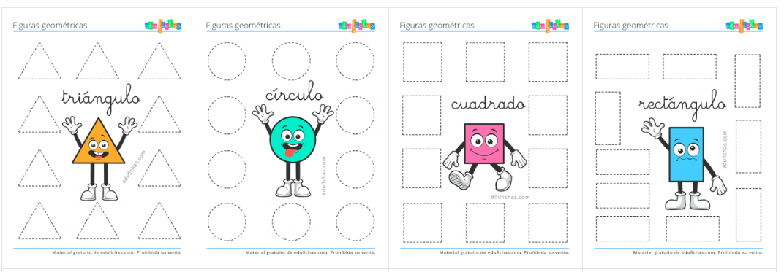

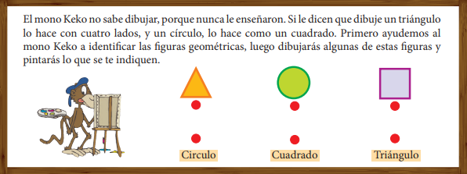

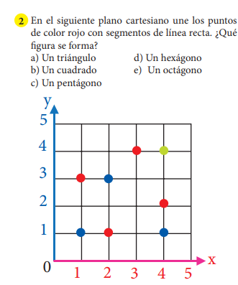

Grado 2º
POLIGONOS

Un polígono es el área de un plano que está delimitado por líneas que tienen que ser rectas. Para considerar polígono a una figura este debe cumplir que sus líneas siempre deben ser rectas y que no puede estar abierto.
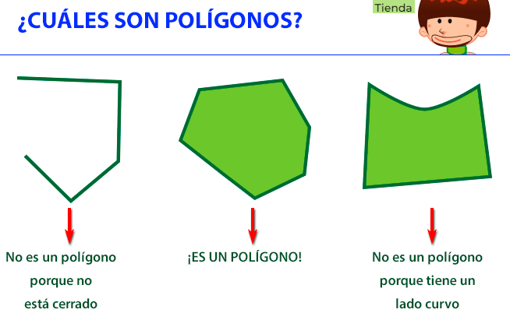

Vamos a conocer ahora las diferentes partes que forman un polígono
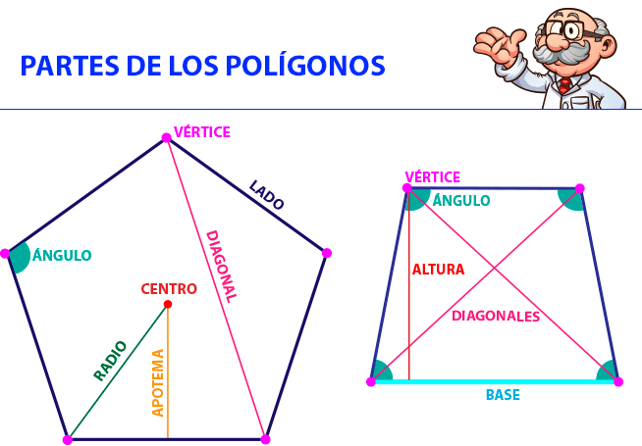

Clasificación de polígonos
Podemos clasificar los polígonos de tres formas diferentes:

Clasificación de polígonos según sus lados:
Triángulo: 3 lados Cuadrilátero: 4 lados Pentágono: 5 lados
Hexágono: 6 lados Heptágono: 7 lados Octógono: 8 lados
Eneágono: 9 lados Decágono: 10 lados Endecágono: 11 lados
Dodecágono: 12 lados

Clasificación de polígonos según sus ángulos:
- Polígonos cóncavos: es cuando el polígono tiene un ángulo que mide más de 180º
- Polígonos convexos: es cuando todos los ángulos del polígono miden menos de 180º.

Clasificación de polígonos según sus lados y sus ángulos:
- Polígonos regulares: es cuando un polígono tiene todos sus lados y ángulos iguales.
- Polígonos irregulares: es cuando en un polígono hay uno o más lados y/o ángulos que no son iguales.
ACTIVIDADES
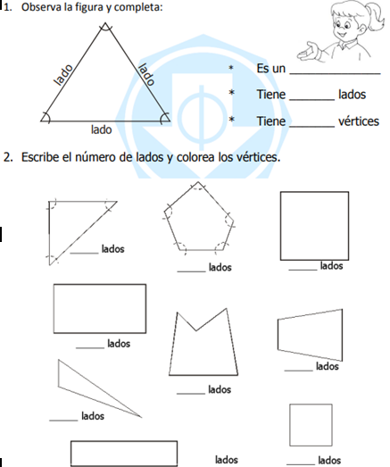

3.Practica/Transferencia

Los estudiantes previamente organizados en grupo de dos o tres realizarán actividades por medio de talleres escritos conformados por una serie de ejercicios de figuras geométricos, comprendidas por actividades de identificación de la figura plana, Figuras Planas (rectángulo, cuadrado, triangulo y circulo) entre otros ejes temáticos para el grado primero y los polígonos y sus características, la clase de polígonos según sus tres clasificaciones para el grado segundo. Además, de resolver situaciones problemas basados en los diferentes contextos de la vida cotidiana con el fin de desarrollar el pensamiento espacial y los sistemáticas geometricos. Se les incentiva a los educandos a pasar frente al tablero para la resolución de los mismos. Dichas actividades verificarán su desempeño y afianzamiento de los saberes y competencias matemáticas.

4.Descripcion de la evaluación y valoración/Cierre

Evaluación formativa, sistemática, continua y significativa en contextos que evalúan las competencias del curso trabajadas en el aula de clases. Ateniendo a los estándares de calidad de las pruebas estatales. La evaluación es individual y grupal, puesto que que se llevaran a cabo trabajos colaborativos por medio de talleres; resolución de ejercicios en el tablero, consignación en la libreta de apuntes.

